Использование протокола STP. Агрегирование каналов

Лабораторная работа № 9

Шулуужук Айраана НПИбд-02-22

Содержание

# 1 Цель работы

Изучение возможностей протокола STP и его модификаций по обеспечению отказоустойчивости сети, агрегированию интерфейсов и перераспределению нагрузки между ними.

# 2 Задание

1. Сформируйте резервное соединение между коммутаторами msk-donskaya-sw-1 и msk-donskaya-sw-3.
2. Настройте балансировку нагрузки между резервными соединениями.
3. Настройте режим Portfast на тех интерфейсах коммутаторов, к которым подключены серверы.
4. Изучите отказоустойчивость резервного соединения.
5. Сформируйте и настройте агрегированное соединение интерфейсов Fa0/20 – Fa0/23 между коммутаторами msk-donskaya-sw-1 и msk-donskaya-sw-4.
6. При выполнении работы необходимо учитывать соглашение об именовании.

# 3 Выполнение лабораторной работы

Сформируем резервное соединение между коммутаторами msk-donskaya-sw-1 и msk-donskaya-sw-3. Для этого заменим соединение между коммутаторами msk-donskaya-sw-1 (Gig0/2) и msk-donskaya-sw-4 (Gig0/1) на соединение между коммутаторами msk-donskaya-sw-1 (Gig0/2) и msk-donskaya-sw-3 (Gig0/2) (рис. 1)

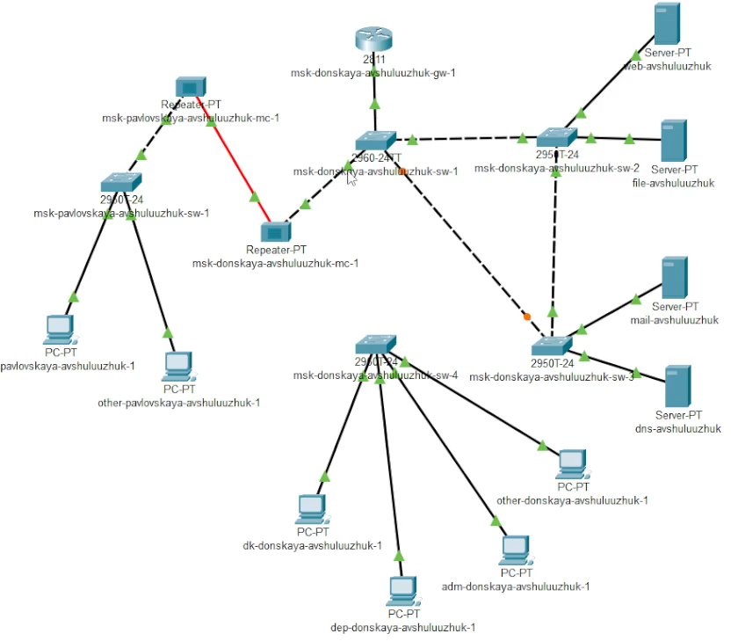

Рис. 1: изменение сети между коммутаторами

Сделаем порт на интерфейсе Gig0/2 коммутатора msk-donskaya-sw-3 транковым (рис. 2)

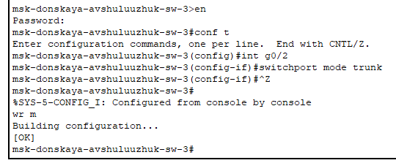

Рис. 2: настройка порта транковым

Соединение между коммутаторами msk-donskaya-sw-1 и msk-donskaya-sw-4 сделаем через интерфейсы Fa0/23, не забыв активировать их в транковом режиме (рис. 3) (рис. 4)

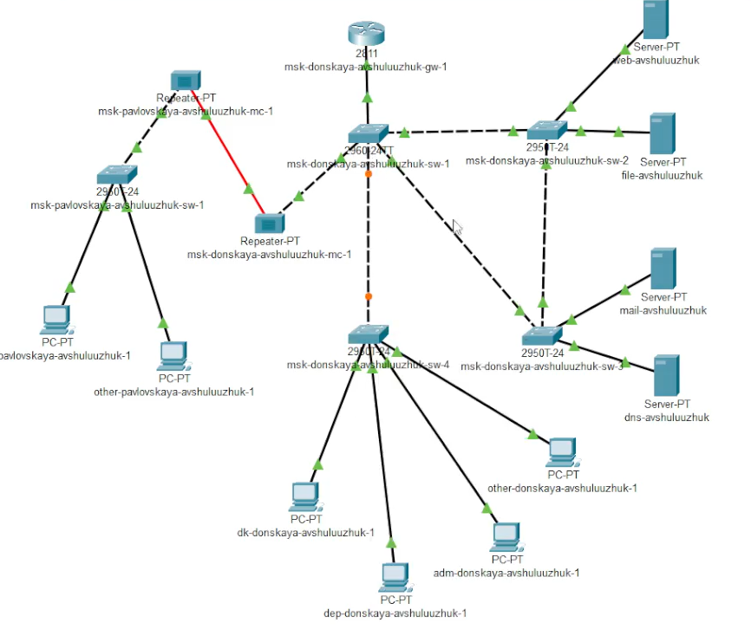

Рис. 3: добавление соединения между коммутаторами

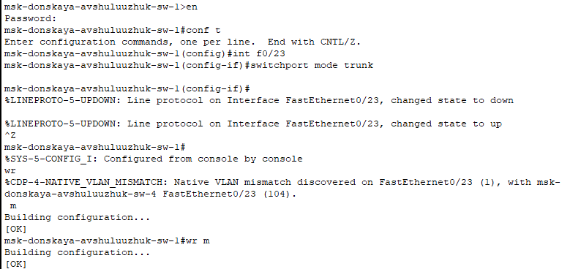

Рис. 4: активирование порта в транковом режиме

С оконечного устройства dk-donskaya-1 пропингуем серверы mail и web. В режиме симуляции проследите движение пакетов ICMP (рис. 5)

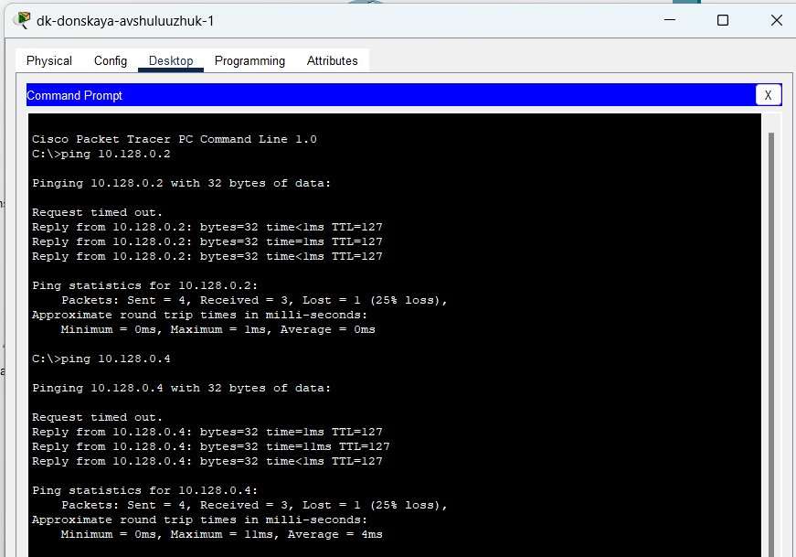

Рис. 5: пингование серверов mail и web

Убедимся, что движение пакетов происходит через коммутатор msk-donskaya-sw-2 (рис. 6)

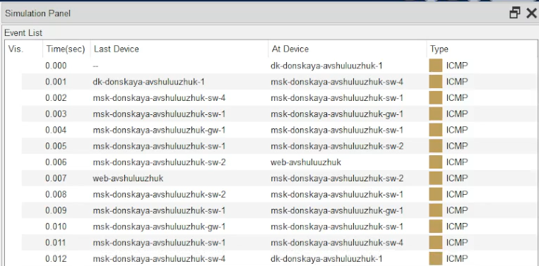

Рис. 6: режим симуляции

На коммутаторе msk-donskaya-sw-2 посмотрим состояние протокола STP для vlan 3 (рис. 7)

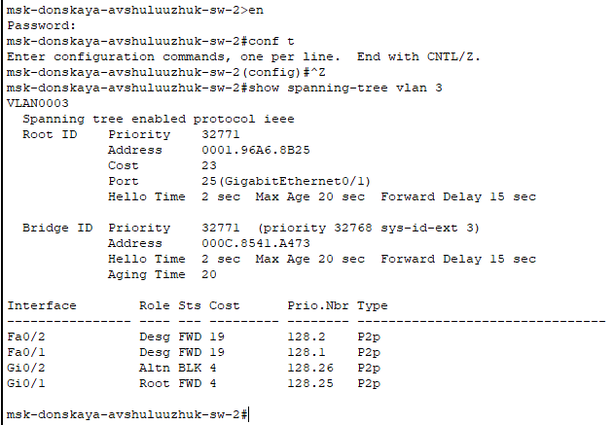

Рис. 7: просмотр состояния протокола STP для vlan 3 на коммутаторе msk-donskaya-sw-2

В качестве корневого коммутатора STP настроем коммутатор msk-donskaya-sw-1 (рис. 8)

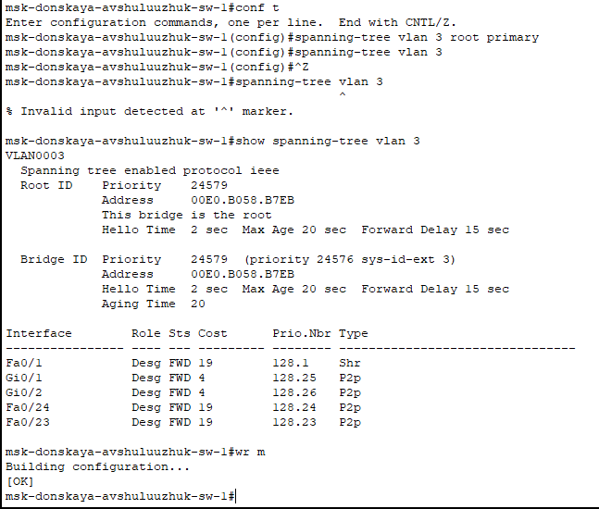

Рис. 8: настройка коммутатора msk-donskaya-sw-1 корневым

Используя режим симуляции, убедимся, что пакеты ICMP пойдут от хоста dk-donskaya-1 до mail через коммутаторы msk-donskaya-sw-1 и msk-donskaya-sw-3 (рис. 9)

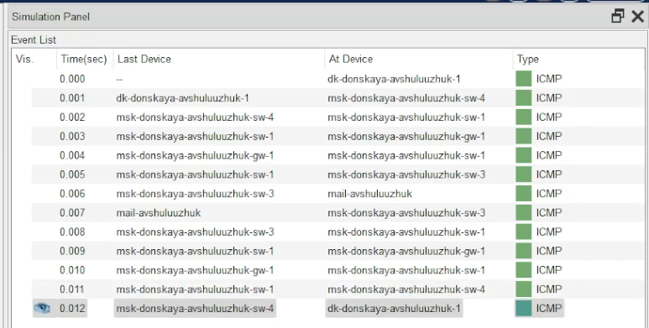

Рис. 9: режим симуляции

От хоста dk-donskaya-1 до web через коммутаторы msk-donskaya-sw-1 и msk-donskaya-sw-2 (рис. 10)

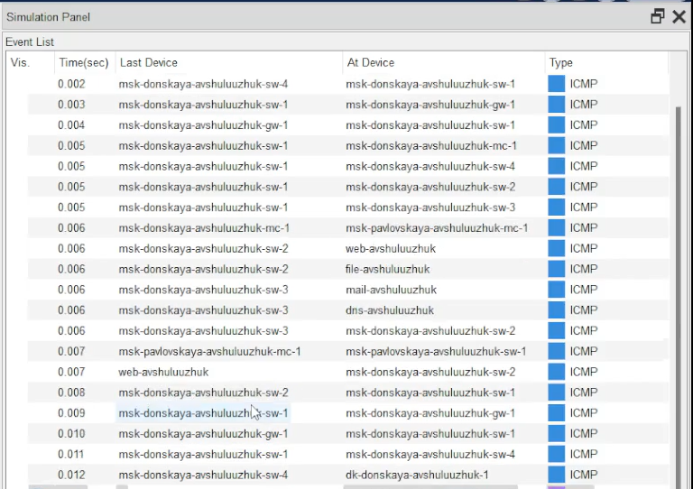

Рис. 10: режим симуляции

Настроем режим Portfast на тех интерфейсах коммутаторов, к которым подключены серверы (рис. 11) (рис. 12)

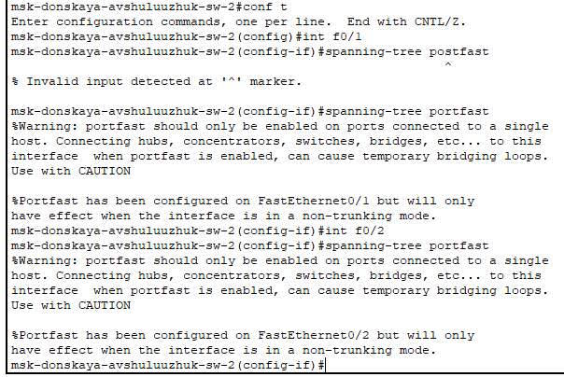

Рис. 11: настройка режима Portfast

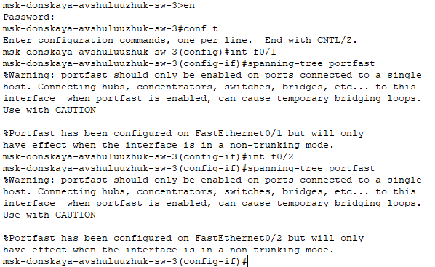

Рис. 12: настройка режима Portfast

Изучим отказоустойчивость протокола STP и время восстановления соединения при переключении на резервное соединение. Для этого используем команду ping -n 1000 mail.donskaya.rudn.ru на хосте dk-donskaya-1 (рис. 13)

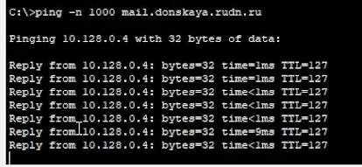

Рис. 13: пингование сервера mail

Разрыв соединения обеспечим переводом соответствующего интерфейса коммутатора в состояние shutdown (рис. 14) (рис. 15)

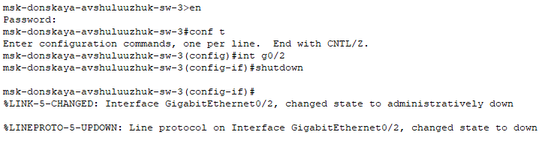

Рис. 14: разрыв соединения на интерфейсе

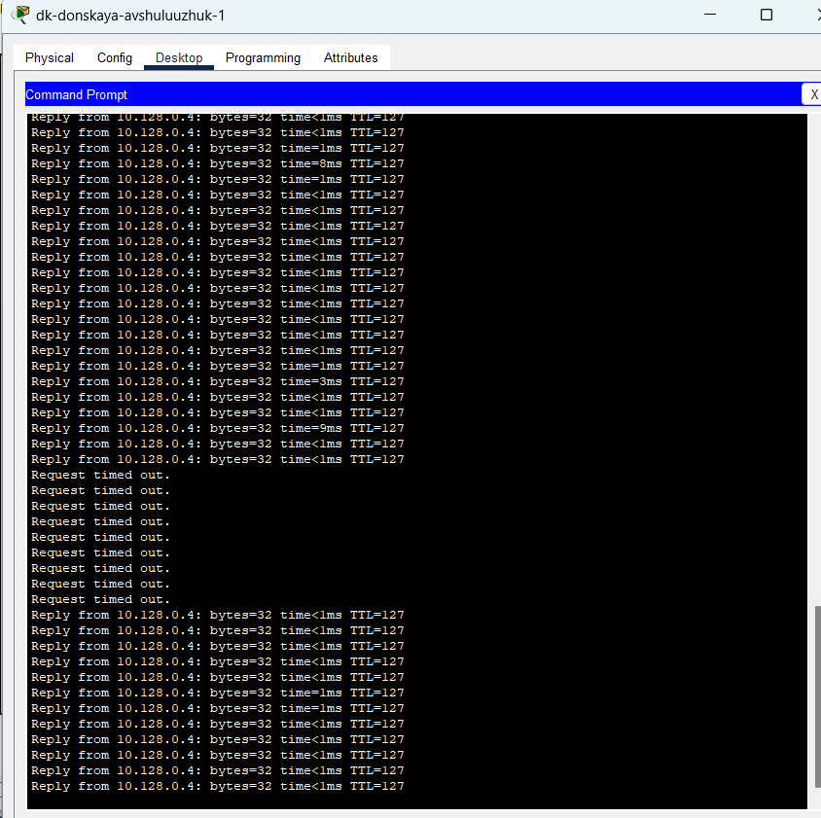

Рис. 15: отказоустойчивость протокола STP и время восстановления соединения при переключении на резервное соединение

Переключим коммутаторы режим работы по протоколу Rapid PVST+ (рис. 16)

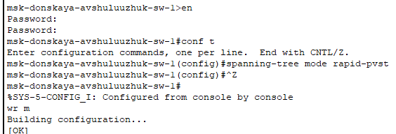

Рис. 16: переключение коммутаров на режим работы по протоколу Rapid PVST+

Сформируем агрегированное соединение интерфейсов Fa0/20 – Fa0/23 между коммутаторами msk-donskaya-sw-1 и msk-donskaya-sw-4 (рис. 17)

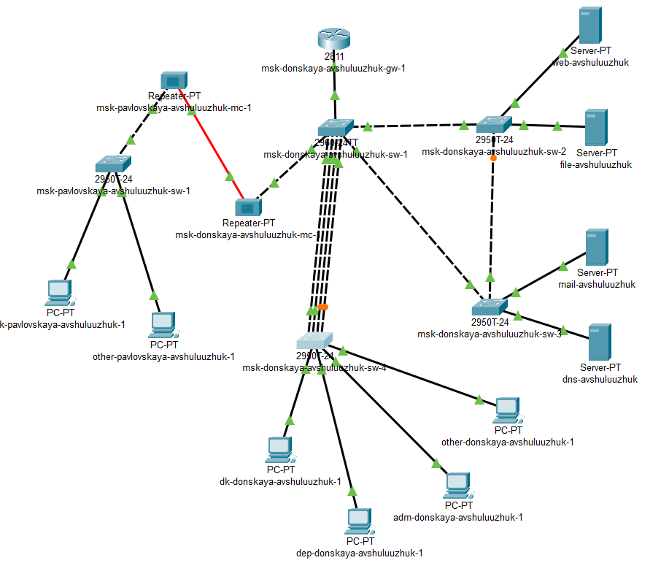

Рис. 17: формирование агрегированного соединения интерфейсов Fa0/20 – Fa0/23

Настройем агрегирование каналов (режим EtherChannel) (рис. 18)

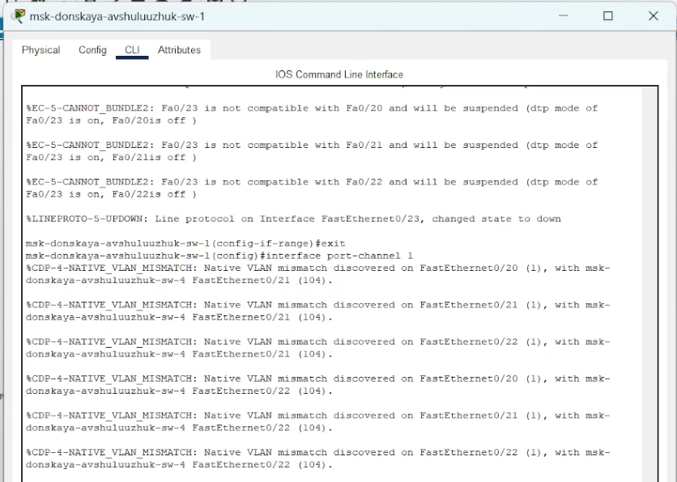

Рис. 18: настройка агрегирования каналов

# 4 Выводы

В результате выполнения лабораторной работы было произведено изучение возможностей протокола STP и его модификаций по обеспечению отказоустойчивости сети, агрегированию интерфейсов и перераспределению нагрузки между ними.

# 5 Контрольные вопросы

1. Какую информацию можно получить, воспользовавшись командой определения состояния протокола STP для VLAN (на корневом и не на корневом устройстве)? Приведите примеры вывода подобной информации на устрой- ствах.

Ответ: Команда для просмотра состояния STP, как правило, выглядит как show spanning-tree vlan . Она предоставляет массу информации, которая различается в зависимости от того, является ли устройство корневым для данной VLAN.

1. При помощи какой команды можно узнать, в каком режиме, STP или Rapid PVST+, работает устройство? Приведите примеры вывода подобной информации на устройствах.

Ответ: Команда обычно выглядит как show spanning-tree summary. Она покажет глобальную информацию о STP, включая используемый режим.

Пример вывода (Cisco):

Switch# show spanning-tree summary Switch is in pvst mode Root bridge for: none

1. Для чего и в каких случаях нужно настраивать режим Portfast?

Ответ: Portfast используется для портов, подключенных к конечным устройствам (например, компьютерам, серверам, принтерам), а не к другим коммутаторам.

Назначение: Portfast позволяет порту немедленно переходить в состояние forwarding, минуя стадии Listening и Learning. Это значительно сокращает время, необходимое устройству для получения доступа к сети после подключения.  
  
Когда использовать:  
  
 Для портов, к которым подключены только конечные устройства. Крайне важно не включать Portfast на портах, соединенных с другими коммутаторами, так как это может привести к образованию петель в сети и вызвать широковещательный шторм.  
  
 Для серверов, требующих быстрого доступа к сети после перезагрузки.  
  
 Для VoIP-телефонов.

1. В чем состоит принцип работы агрегированного интерфейса? Для чего он используется?

Ответ: Агрегированный интерфейс (EtherChannel, Link Aggregation) объединяет несколько физических интерфейсов в один логический.

Принцип работы: Трафик распределяется между физическими интерфейсами в агрегированном канале на основе определенного алгоритма (например, по MAC-адресам, IP-адресам, портам). Все физические интерфейсы рассматриваются как один логический линк.  
  
Для чего используется:  
  
 Увеличение пропускной способности: Объединяя несколько каналов, увеличивается общая пропускная способность соединения.  
  
 Обеспечение избыточности: Если один из физических интерфейсов выходит из строя, трафик автоматически перенаправляется на другие интерфейсы в группе, обеспечивая непрерывность соединения.  
  
 Упрощение управления: Агрегированный интерфейс управляется как один логический интерфейс, упрощая конфигурацию и мониторинг.

1. В чём принципиальные отличия при использовании протоколов LACP (Link Aggregation Control Protocol), PAgP (Port Aggregation Protocol) и статического агрегирования без использования протоколов?

Ответ: LACP (Link Aggregation Control Protocol - IEEE 802.3ad):

Стандартизированный протокол для автоматического согласования и управления агрегированными каналами.  
  
 Позволяет динамически добавлять и удалять интерфейсы из агрегированного канала.  
  
 Проверяет совместимость параметров интерфейсов (скорость, duplex) перед добавлением в канал.  
  
 Обеспечивает обнаружение ошибок конфигурации.  
  
 Рекомендуется для использования, если поддерживается обеими сторонами.  
  
PAgP (Port Aggregation Protocol - Cisco proprietary):  
  
 Проприетарный протокол Cisco, выполняющий те же функции, что и LACP.  
  
 Работает аналогично LACP, но предназначен для использования в сетях, состоящих из оборудования Cisco.  
  
 Менее предпочтителен, чем LACP, если есть возможность использовать LACP.  
  
Статическое агрегирование (без протоколов):  
  
 Агрегирование настраивается вручную, без использования протоколов согласования.  
  
 Требует ручной настройки на обоих концах соединения.  
  
 Не обеспечивает автоматического обнаружения ошибок конфигурации или сбоев.  
  
 Менее гибкое и отказоустойчивое, чем LACP или PAgP. Следует использовать только в том случае, если LACP или PAgP не поддерживаются.  
  
 В случае ошибки конфигурации возможно образование петель.

1. При помощи каких команд можно узнать состояние агрегированного канала EtherChannel?

Ответ: Для просмотра состояния EtherChannel используются различные команды, зависящие от производителя оборудования. Вот примеры для Cisco:

show etherchannel summary: Показывает общую информацию о настроенных EtherChannel, включая их состояние и участвующие интерфейсы.  
  
show etherchannel port-channel: Отображает информацию о логическом интерфейсе Port-Channel (например, Port-Channel1). Включает информацию о протоколе (LACP, PAgP) и агрегированных портах.  
  
show etherchannel port-channel <номер_канала> detail: Предоставляет подробную информацию о конкретном канале EtherChannel, включая статус каждого порта, параметры протокола и статистику.  
  
show interface port-channel <номер_канала>: Показывает информацию об интерфейсе Port-Channel как о логическом интерфейсе (например, IP-адрес, состояние).